ОТЧЕТ
о проведении Недели инклюзивного образования
с 04 по 08 декабря 2017г.

С 4 по 8 декабря 2017 года в МБОУ СОШ № 2 им. Адмирала Ушакова прошла Неделя инклюзивного образования. Организатор мероприятий педагог- психолог Амбрутис Наталья Викторовна.
Инклюзивное образование – это такая организация процесса обучения, когда все дети, независимо от их физических, психических интеллектуальных, культурно-этнических, языковых и иных особенностей, включены в общую систему образования и обучаются по месту жительства в общеобразовательных учреждениях, которые оказывают необходимую специальную поддержку детям с учетом их возможностей и особых образовательных потребностей.
Целью инклюзивного школьного образования является развитие потенциала учеников с инвалидностью в области обучения, коммуникации, отношений со сверстниками и социализации.
Ценность инклюзии состоит в том, чтобы не только в школах, но и в обществе в целом, лица с инвалидностью, с особенностями развития воспринимались как обладающие теми же правами и обязанностями, что и все другие люди.
Для учащихся начальной школы проведены классные часы «Поговорим о толерантности». Все дни работала творческая мастерская «Подарок для моего друга». Педагогом-психологом Амбрутис Н.В. проведены беседы с учащимися, педагогами и родителями по вопросам инклюзивного школьного образования.

Мероприятия для учащихся начальной школы.

Название мероприятия | Дата проведения | Контингент,  кол-во участников | Ответственный  учитель | Привлекаемые специалисты
Классный час «Поговорим о толерантности» | 4.12.17 | ученики 1А класса, 29 чел | Пономаренко Л.В. | Педагог-психолог  Амбрутис Н.В.
 |  | ученики 2В класса, 22 чел | Ильинская С.В.
 | 5.12.17 | ученики 1Б класса, 28 чел | Петрова Н.В.
 |  | ученики 2А класса, 25 чел | Аноцкая О.И.
 | 7.12.17 | ученики 1Г класса, 23 чел | Кашникова Н.П.
 | 8.12.17 | ученики 1В класса, 22 чел | Тихонова В.С.
 | 8.12.17 | ученики 1Д класса, 19 чел | Бедросова А.А.
Работа творческой мастерской «Подарок другу подарю» | 4.12.17 | ученики 3Д класса, 26 чел | Валуева С.И. | Педагог-психолог  Амбрутис Н.В.
 |  | ученики 3А класса, 24 чел | Сапрыкина Е.А.
 | 5.12.17 | ученики 4В класса, 20 чел | Голда Л.В.
 |  | ученики 3В класса, 23 чел | Простянкина А.Е.
 |  | ученики 2Б класса, 25 чел | Закамская Н.А.
 | 6.12.17 | ученики 2Г класса, 21 чел | Фоменко И.В.
 |  | ученики 4Г класса, 26 чел | Кузина Л.П.
 | 7.12.17 | ученики 4а класса, 25 чел | Поливода Ю.Е.
 |  | ученики 3Б класса, 25 чел | Яламова Е.В.
 | 8.12.17 | ученики 3Г класса, 26 чел | Макарова И.И.
 | 8.12.17 | ученики 4Б класса, 27 чел | Полтавцева М.И.

Первый «А» класс. Классный час «Поговорим о толерантности»

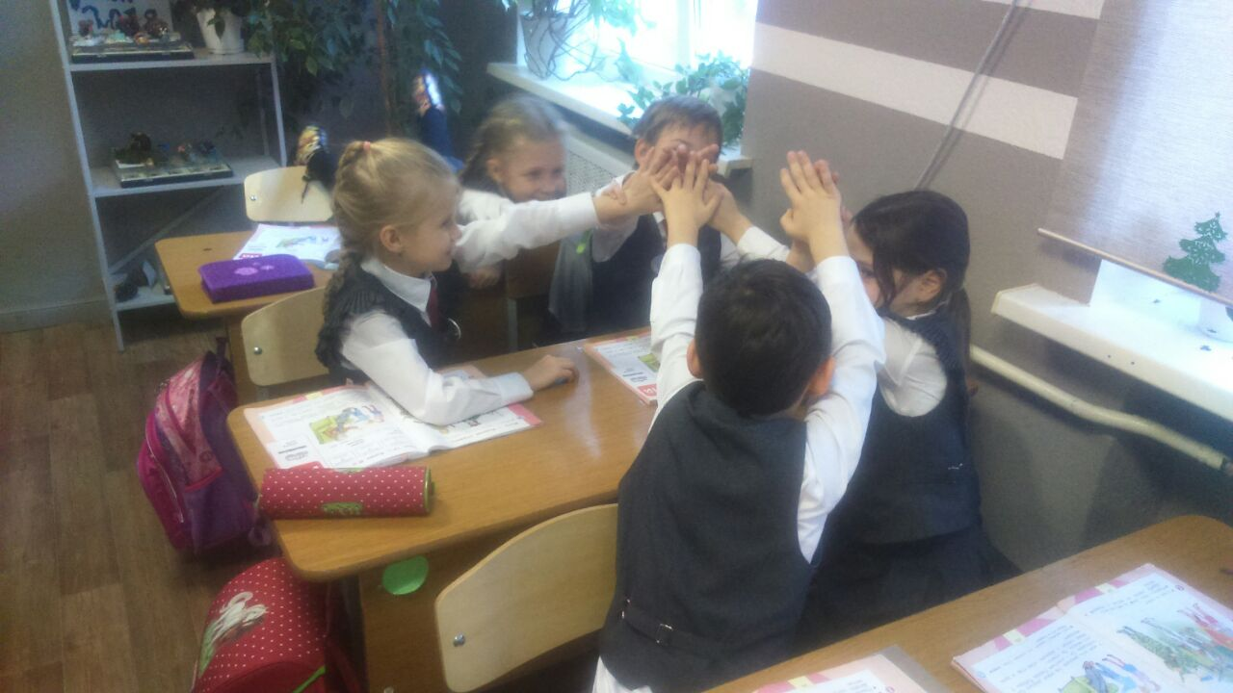

Творческая мастерская « Подари подарок другу»

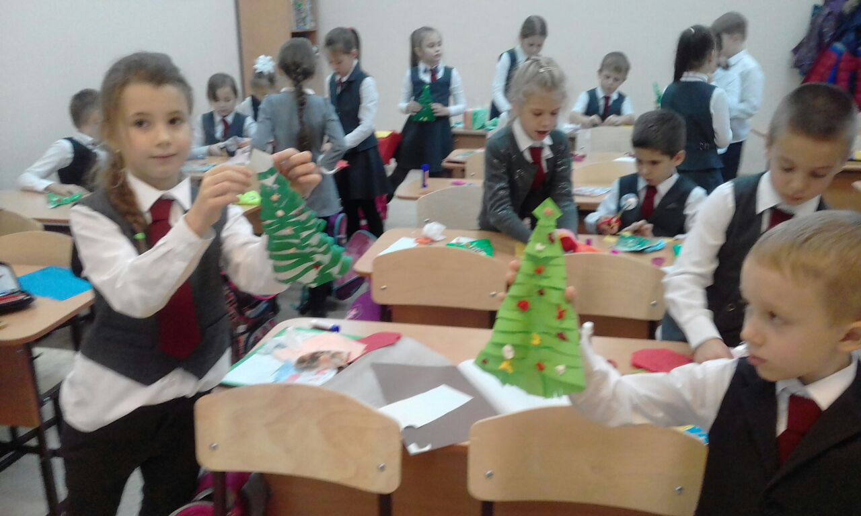

Аналитическая мастерская учителей начальных классов по результатам недели инклюзии. Психолог показывает эффективные методические приемы при работе с детьми с ОВЗ разных категорий

